TÊN DỰ ÁN: Làm cái áo
Thời gian: từ ngày 30/12 -03/01/2025
Phần 1: Xây dựng kế hoạch dự án
I. Mục tiêu
* Phát triển vận động:
- Trẻ biết cách cắt, dính, dán, khâu ... với nhau để làm cái áo.
- Phát triển khả năng linh hoạt cơ tay, các ngón tay khi làm cái áo.
* Phát triển nhận thức:
* MTXQ: - Trẻ biết tên gọi, đặc điểm, cấu tạo của cái áo.
- Trẻ biết hình dáng, màu sắc, công dụng, chất liệu làm cái áo.
- Sử dụng các nguyên vật liệu để làm cái áo.
*Toán: - Chiều dài, hình dạng cái áo, số tay áo.
* Phát triển ngôn ngữ:
- Kỹ năng nghe, hiểu, biểu đạt.
* Phát triển tình cảm – kỹ năng xã hội: (4C) Sáng tạo, hợp tác, giao tiếp, tư duy phản biện.
* Phát triển thẩm mỹ: Trang trí cái áo sáng tạo và thể hiện phong cách cá nhân.
II. Mạng nội dung
Các dụng cụ, thiết bi làm sản phẩm và cách sử dụng cái áo.
- Nguyên, vật liệu làm cái áo.

Làm cái
áo
- Tên gọi, đặc điểm, cấu tạo của cái áo.

Quy trình thiết kế cái áo.

III. Mạng hoạt động
Hoạt động chơi:
Góc xây dựng: Xây nhà máy sản xuất áo.
Góc học tập: Đếm các nhóm đối tượng trong phạm vi 10. Bàn tính học toán. Bảng nam châm học toán và chữ. Bảng gỗ học toán. Rô bốt học toán và chữ cái. Bảng chơi mê cung. Gắn số lượng tương ứng. Phép cộng trừ.
- Bé với những quyển sách; bé ghép tên các loại áo, gạch chân chữ cái đã học trong từ.
Góc tạo hình: Dự án làm cái áo, cát, dán vẽ, trang trí, làm anbum về cái áo…..
Góc đóng vai: Chơi bán hàng, chơi nấu ăn, bác sĩ.

Hoạt động ngoài trời:
- Sự đổi màu của lá, cây phát triển từ mầm, từ hạt. Sự thay đổi của thời tiết; Lắng nghe các âm thanh khác nhau trên sân trường; Gió ở hướng nào; Lon nước biết chạy...
- Khảo sát nguyên liệu làm cái áo (E2, E3).
- Tìm hiểu về một số nguồn ánh sáng tự nhiện, nhân tạo...
- Chơi với đất, cát, sỏi.
- Đong nước, đong cát, đong sỏi....
TC: Mèo đuổi chuột, rồng rắn lên mây; Gánh gánh gồng gồng; Trồng nụ trồng hoa; Gieo hạt nảy mầm; Kéo co;… bónĐá cầu…..
TC: Những nốt nhạc vui

Hoạt động khác:
- Khám phá qui trình tạo ra sản phẩm
- Trò chuyện về một số sản phẩm phổ biến: tên gọi, đặc điểm cấu tạo, công dụng
- Sáng tác nội dung thơ, truyện mới về sản phẩm của dự án
- Làm sách/ tranh về cái áo
Hoạt động học:
PTTC: Bò thấp chui qua cổng.
PTNT: Khám phá cái áo. (E2, E3)
PTNN: Làm quen chữ cái l, m, n
PTTM: Làm cái áo.(E5)
PTTCKNXH: Dạy trẻ kĩ năng gấp quần áo

LQTPVH:
Truyện: (truyện tự sáng tác)

IV. KẾ HOẠCH THỰC HIỆN (Khung kế hoạch hoạt động toàn chủ đề).

Phần 2: Tổ chức thực hiện.

I.Thiết kế môi trường (III. Chuẩn bị).

II.Các giai đoạn thực hiện dự án.

1. Mở dự án (E1).
- Cô cho trẻ xêm vi deo câu chuyện cô bé bán diêm.
- Tại sao cô bé bán diêm lại ngôi co ro lép vào 1 ngóc tường?
- Để bạn không bị lạnh nữa chúng mình làm gì?
- Chúng mình làm chiếc áo tặng bạn ?
* Câu hỏi truy vấn:
- Cái áo có đặc điểm gì ?
- Có cấu tạo như thế nào?
- Màu sắc của chiếc áo ra sao?
- Để làm được cái áo cần tiêu chí gì?
- Tiêu chí 1: Chất liệu.
- Tiêu chí 2: Kích thước phù hợp.
- Tiêu chí 3: Màu sắc, họa tiết.
- Tiêu chí 4: Chất lượng, độ bền cao.
- Trẻ đưa ra ý tưởng.
- Khám phá nguyên liệu làm cái áo.

2. Tiến hành hoạt động dự án (E2,3,4,5,6).

Thứ 2 ngày 30 tháng 12 năm 2024.
Hoạt động học. PTTC: Bò thấp chui qua cổng.
I.Mục đích - Yêu cầu.
1. Kiến thức:
- Trẻ biết tên vận động và thực hiện được vận động cơ bản bò thấp chui qua cổng theo hướng dẫn của cô.
- Trẻ nhớ tên vận động.
- Biết cách chơi trò chơi vận động.
2. Kỹ năng:
- Rèn kỹ năng vận động, khả năng khéo léo, nhanh nhẹn.
- Phát triển thể lực cho trẻ.
- Trẻ phối hợp tay mắt nhịp nhàng trong khi thực hiện vận động bò thấp chui qua cổng.
3. Thái độ:
- Trẻ hứng thú, tích cực tham gia hoạt động.
II. Chuẩn bị.
1.Đồ dùng của cô:
- Nhạc bài hát: Chiếc áo mùa đông.
- Trang phục gọn gàng.
2. Đồ dùng của trẻ:
- Trang phục gọn gàng.
- Cổng chui.
- Bóng đủ cho trẻ hoạt động.
III. Tiến hành hoạt động.
*Ổn định tổ chức- giới thiệu bài.
- Cô cùng trẻ chơi TC: Kéo cưa lừa sẻ.
Hoạt động 1: Khởi động.
- Cho trẻ đi theo đội hình vòng tròn – đi các kiểu đi – đi chạy theo tín hiệu – Hát chuyển đội hình thành 3 hàng dọc.
Hoạt động 2: Trọng động.
* BTPTC: Trẻ tập BTPTC kết hợp với lời bài hát “Chiếc áo mùa đông”.
- Động tác nhấn mạnh: Động tác chân.
* VĐCB: Bò thấp chui qua cổng. Cho trẻ trải nghiệm.
- Cô tổng hợp ý kiến và giới thiệu vận động.
- Cô tập lần 1 không giải thích - Cho trẻ nhận xét cách đi.
- Lần 2 cô làm mẫu kết hợp với phân tích vận động:
- TTCB: Tư thế chuẩn bị, cô quỳ trước vạch chuẩn cô quỳ bằng hai đầu gối hai bàn tay chống xuống đất, mắt nhìn thẳng.
- TH: Khi có hiệu lệnh “1 tiếng sắc xô”, bò nhịp nhàng bằng tay nọ chân kia, tay thẳng, đầu không cúi, mắt hướng nhìn về phía trước dến cổng bò khéo léo chui qua cổng không chạm vào cổng, làm đổ công. Bò qua cổng về cuối hàng đứng.
- Cho 1 trẻ thực hiện 1 lần - Cho trẻ nhận xét.
- Trẻ thực hiện:
+ Lần 1: Cho lần lượt trẻ ở 2 tổ lên thực hiện (Cô sửa sai).
+ Lần 2: Cho tăng thêm cổng trẻ thực hiện.
+ Lần 3: Cho 2 tổ thi đua thực hiện vận động. Cô mở nhạc bài “Chiếc áo mới” – cô và trẻ kiểm tra kết quả 2 đội.
- Đàm thoại tên vận động ? Cách thực hiện?
* TCVĐ “ Chuyển vải về kho”.
- Cô hướng dẫn cách chơi và cho trẻ chơi 2 lần.
- Hỏi trẻ tên tên trò chơi?
Hoạt động 3: Hồi tĩnh.
- Cho trẻ đi nhẹ nhàng quanh sân tập 1-2 vòng dưới nền nhạc nhẹ.
* Kết thúc tiết học: Cô động viên khen trẻ và hướng trẻ đến hoạt động sau.
* ĐÁNH GIÁ CUỐI NGÀY.

Thứ 3 ngày 31 tháng 12 năm 2024.
Hoạt động học. PTNT. Khám phá cái áo (5E)
I. CÁC LĨNH VỰC HƯỚNG TỚI.
S- Khoa học: Tên gọi, cấu tạo, công dụng, chất liệu của các loại áo.
T- Công nghệ: Máy tính, bút.
E- Kỹ thuật: Kỹ năng thu thập thông tin, nghe, quan sát, ghi chép.
M- Toán: Đo chiều dài, chiều rộng, hình dạng, trọng lượng, màu sắc của cái áo.
Ngôn ngữ: Nghe – hiểu, biểu đạt;
Kĩ năng thể kỉ XXI: Sẻ chia, hợp tác, làm việc nhóm.
II. NGUYÊN VẬT LIỆU.
- Bốn loại áo khác nhau: áo sơ mi, áo len, áo phông, áo khoác.
- Hình ảnh các loại áo trên máy vi tính.
- Bút vẽ, bảng ghi kết quả.
- Hộp quà đựng các loại áo.
III. Quy trình 5E.
E1: Thu hút.
- Cô tặng quà cho trẻ.
- Cô và trẻ mở quà, cô cho trẻ quan sát chiếc áo.
E2: Khám phá.
- Cô cho trẻ chia lớp thành 4 nhóm, tặng mỗi nhóm 1 cái áo.
- Cho đại diện các nhóm lên lấy áo, bút, bảng ghi chép kết quả khám phá.
(Dành thời gian cho trẻ quan sát: Cô hướng vào cho trẻ về tên gọi, đặc điểm, màu sắc, cấu tạo, hình dạng…. của cái áo).
- Cho trẻ hoàn thiện bảng kết quả sau khi hoạt động nhóm.
- Con hãy kể về chiếc áo con được khám phá?
- Trẻ chia sẻ bảng kết quả họat động của nhóm mình.
- Các nhóm góp ý đặt câu hỏi cho bảng kết quả của nhóm bạn.
- Cô đặt câu hỏi gợi mở để trẻ chia sẻ, thuyết trình về kết quả của nhóm mình.
*Bảng ghi kết quả khám phá cái áo.
Hình dạng

Màu sắc Xanh Đen Vàng Đỏ Trắng

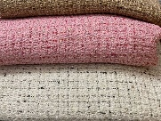
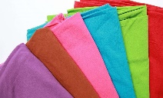
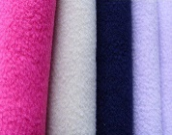
Chất liệu

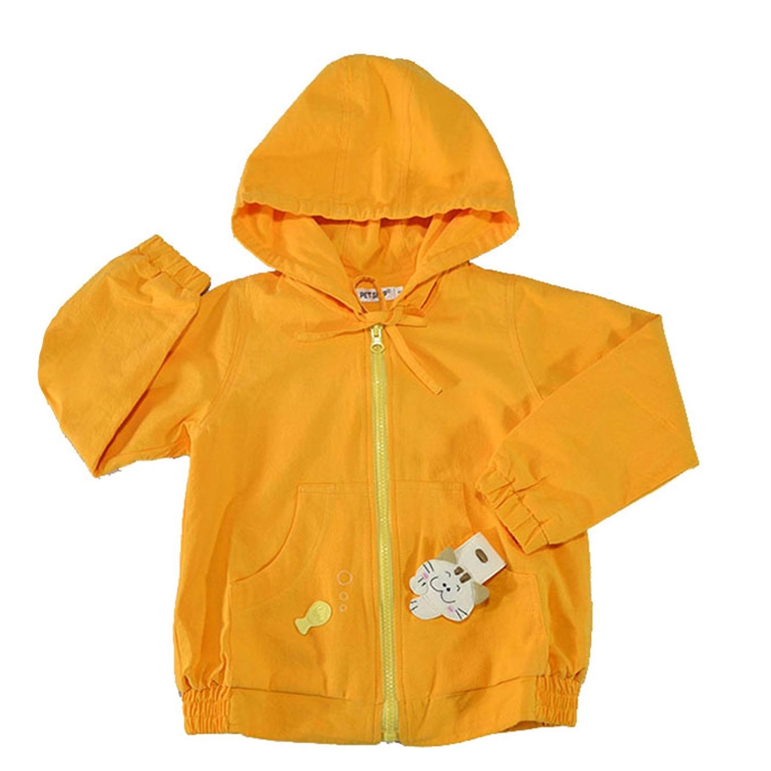

Kích thước


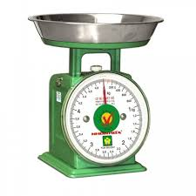
Trọng lượng

1 2 3 4 5
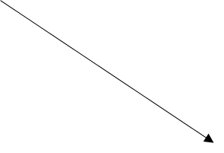

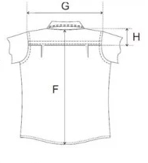
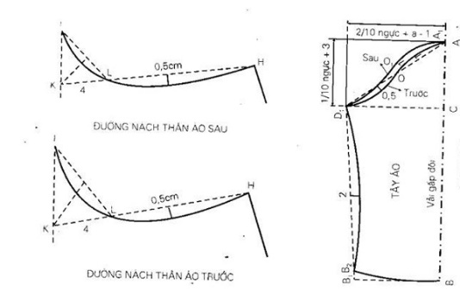
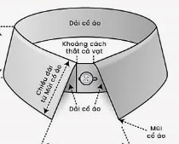
Cấu tạo

E3: Giải thích.
- Con hãy kể về chiếc áo con được khám phá?
- Trẻ chia sẻ bảng kết quả họat động của nhóm mình.
- Các nhóm góp ý đặt câu hỏi cho bảng kết quả của nhóm bạn.
- Cô đặt câu hỏi gợi mở để trẻ chia sẻ, thuyết trình về kết quả của nhóm mình.
- Cô khẳng định từng loại áo.
E4: Củng cố mở rộng.
- Cô giới thiệu cho trẻ xem 1 số loại áo trên máy tính.
E5. Đánh giá.
- Cùng nhau chia sẻ cảm xúc và những gì cô và trẻ trải nghiệm.
- Cô nhận xét, đánh giá trẻ.
* ĐÁNH GIÁ CUỐI NGÀY.

Thứ 4 ngày 01 tháng 01 năm 2025.
Hoạt động học. PTTCKNXH: Dạy trẻ kỹ năng gấp quần áo.
I. MỤC ĐÍCH YÊU CẦU.
1. Kiến thức:
- Trẻ biết gấp quần áo giúp quần áo luôn gọn gàng và ngăn nắp.
- Trẻ biết tự gấp quần áo khi thấy quần áo lộn xộn.
2. Kỹ năng:
- Trẻ có kỹ năng gấp quần áo.
- Rèn kỹ năng khéo léo của đôi bàn tay qua các kỹ năng vuốt, lộn, gấp vuông vắn…
3. Thái độ:
- Giáo dục trẻ luôn giữ gìn quần áo sạch sẽ, tự gấp được quần áo.
- Trẻ có ý thức giúp đỡ cô giáo, bố mẹ những việc vừa sức với mình.
II. CHUẨN BỊ.
1. Chuẩn bị của cô.
+ Đồ dùng của cô: 2 chiếc quần, 2 chiếc áo. Máy tính, loa, 4 bàn.
+ Bài hát: Chiếc áo mới, Nhà mình rất vui.
2. Đồ dùng của trẻ:
+ Quần áo đủ cho tất cả trẻ thực hành.
+ Hai giá, hai rổ để treo, đựng quần áo. 1 tủ nhựa để trẻ cất quần áo.
III. CÁCH TIẾN HÀNH.
*Ổn định- Giới thiệu bài:
Cô cùng trẻ hát vận động bài hát : Chiếc áo mới.
Hoạt động 1: Cùng xem phim.
- Cô cho trẻ xem vi deo bạn nhỏ đến giờ đi học mà không tìm thấy đồng phục đi học. Quần áo vứt bừa bãi.
- Con có nhận xét gì về bạn nhỏ. Chúng mình làm gì giúp bạn?
Hoạt động 2: Dạy trẻ cách gấp quần áo.
+ Cô hướng dẫn trẻ gấp áo:
- Cô đưa áo ra hỏi trẻ: Đây là cái gì?
- Bạn nào giỏi có thể cho cô biết đây là phần gì của áo nào? Cổ áo. Đây là phần gì của áo? Tay áo. Có mấy tay áo? 2 tay
- Đây là phần gì của áo? Thân áo.Thân áo có thân trước và thân sau. Đây là phần gì của áo? Gấu áo.
*Cô gấp lần 1: Không giải thích cho trẻ tri giác toàn bộ cách gấp.
*Lần 2: Vừa gấp vừa giải thích rõ ràng từng bước gấp quần áo.
- Trước khi gấp các con cần kiểm tra xem chiếc áo sạch hay bẩn, khô hay ướt rồi chúng mình mới gấp. Nếu quần áo còn ướt hoặc bẩn thì các con phải làm gì? Có được gấp quần áo bẩn, quần áo ướt cất đi không?
- Bước 1: Lộn áo sang mặt phải.
- Bước 2: Trải áo ra, lấy tay vuốt áo cho thật phẳng.
- Bước 3: Nhẹ nhàng gấp từng tay áo vào trong thân áo.
- Bước 4: Cầm 2 bên vai áo gấp xuống dưới làm sao cho phần vai áo trùng với gấu áo, cuối cùng gấp đôi thêm một lần nữa.
+ Cô hướng dẫn cách gấp quần:
- Cô giới thiệu các bộ phận của quần (Cạp quần, ống quần, gấu quần, đũng quần).
*Cô gấp lần 1: Không giải thích cho trẻ chi giác toàn bộ cách gấp.
- Bước 1: Cô lộn quần sang mặt phải.
- Bước 2: Trải dài quần sao cho quần thật thẳng, lấy tay vuốt phẳng 2 ống quần.
- Bước 3: Gấp 2 ống quần chồng lên nhau. Vuốt lại một lần nữa.
- Bước 4: Gấp đôi quần vuốt cho các mép phẳng, đẹp.
Hoạt động 3: Bé gấp quần áo.
- Cô cho 2 bạn lên gấp giúp cô (Một bạn gấp áo, 1 bạn gấp quần). Gợi ý, khen gợi, động viên trẻ.
- Bây giờ các con có muốn được gấp quần áo như các bạn không?
- Cô mời các con lên chọn cho mình một bộ quần áo mà mình thích. (Cho trẻ tự lấy món đồ mà mình thích nhất)
- Trong quá trình trẻ gấp, cô gợi ý, động viên trẻ thực hiện. (Cô mở nhạc nhẹ nhàng)
- Trẻ thực hiện xong cô nhận xét và động viên trẻ và cho trẻ mang quần áo cất vào trong tủ.
* Trò chơi: Đội nào nhanh hơn.
- Cô giới thiệu trò chơi, cách chơi và luật chơi.
- Cách chơi: Chia trẻ thành 2 đội chơi, lần lượt từng bạn lên lấy một chiếc quần hoặc một chiếc áo và thi đua gấp gọn gàng.
- Luật chơi: Đội nào gấp đẹp, gấp đúng và nhanh hơn sẽ giành chiến thắng.
- Khi trẻ chơi cô bật nhạc, quan sát trẻ chơi.Cô nhận xét, động viên khen ngợi trẻ.
- Các con thấy gấp quần áo có dễ không? Khi tự biết gấp quần áo, các con thấy mình như thế nào?
* ĐÁNH GIÁ CUỐI NGÀY:
Thứ 5 ngày 02 tháng 01 năm 2025.
Hoạt động học. PTTM. Làm cái áo (EDP).
I. CÁC LĨNH VỰC HƯỚNG TỚI.
S- Khoa học: Trẻ biết được đặc điểm cấu tạo của cái áo biết công dụng cái áo.
T- Công nghệ: Máy tính, biết sử dụng kim chỉ máy khâu cầm tay, gắn được các nguyên liệu, trẻ có kĩ năng sử dụng các đồ dùng vải, kim chỉ, thước… để làm ra những cái áo từ nguyên liệu khác nhau.
E- Kỹ thuật: Trẻ biết sử dụng nguyên liệu để thiết kế cái áo, trẻ được rèn luyện sự kéo léo của trẻ, kĩ năng, khâu, cắt, gắn, dính…
Nghệ thuật: Trang trí chiếc áo;
M- Toán: Chiều dài, chiều rộng, trọng lượng, hình dạng của chiếc áo.
Ngôn ngữ: Khả năng thuyết trình chia sẻ về sản phẩm. Kỹ năng đặt câu hỏi.
Tình cảm, KNXH: Sẻ chia, hợp tác, làm việc nhóm.
II. CHUẨN BỊ:
- Dụng cụ: Kéo, bút chì, giấy A4.
- Nguyên liệu: vải các loại, kim, chỉ, máy may cầm tay, súng bắn lến, hồ dán, băng dính to thước kẻ, bút chì, băng dính súng bắn nến…
III. QUY TRÌNH THIẾT KẾ KỸ THUẬT.
Bước 1: Hỏi.
- Cô cho trẻ xêm vi deo câu chuyện cô bé bán diêm.
- Tại sao cô bé bán diêm lại ngôi co ro lép vào 1 ngóc tường? Để bạn không bị lạnh nữa chúng mình làm gì?
- Chúng mình làm chiếc áo tặng bạn ?
- Ai biết gì về chiếc áo? (nếu trẻ không nói được cô kết hợp cho trẻ xem video hoặc hình ảnh)
- Giới thiệu các nguyên liệu cô đã chuẩn bị.
- Đưa ra các tiêu chí đối với chiếc áo trẻ phải chế tạo:
- Tiêu chí 1: Chất liệu nhẹ.
- Tiêu chí 2: Kích thước phù hợp.
- Tiêu chí 3: Màu sắc, họa tiết.
- Tiêu chí 4: Chất lượng, độ bền cao.
Bước 2: Tưởng tượng.
- Khuyến khích trẻ đưa ra ý tưởng:
+ Chiếc áo con định làm trông như thế nào? Có những bộ phận nào?
+ Thân có dạng hình gì? Tay áo ntn?
+ Con định làm áo bằng nguyên liệu gì? Con trang trí chiếc áo ra sao?
Bước 3: Lập kế hoạch. (thực hiện HĐC Thứ 4)
- Cho trẻ lấy bản thiết kế chiều hôm trước và nhắc lại.
- Trẻ chọn nguyên vật liệu, thảo luận cách làm.
Bước 4: Thực hiện.
- Trẻ nhắc trẻ phân công nhiệm vụ các thành viên nhóm, thống nhất về cách làm, cách trang trí.
+ Thân áo con định làm như thế nào?
+ Làm thế nào để con gắn các bộ phận với nhau?
- Giáo viên bao quát, nhắc các nhóm bám sát bản thiết kế, chủ động đề nghị hỗ trợ nếu cần.
- Khuyến khích trẻ thử nghiệm mặc áo và điều chỉnh sản phẩm (nếu cần).
- Trẻ chia sẻ sản phẩm.
+ Cô gợi ý:
- Con đặt tên cho chiếc áo của con là gì? Chiếc áo làm bằng nguyên liệu gì? Con làm chiếc áo bằng cách nào?
- Khi con mặc con có thấy chiếc áo ntn? Tay áo và thân áo kích thước có phù hợp không?
- Các bạn nhóm khác có hỏi các bạn điều gì không?
- Khuyến khích các nhóm đặt câu hỏi cho nhóm chia sẻ. Đối chiếu sản phẩm với các tiêu chí đã thống nhất.
Bước 5: Cải tiến.
- Cô cho trẻ thử nghiệm với sản phẩm vừa làm. Cô cùng trẻ quan sát và nhận xét/hỏi trẻ:
+ Con thích nhất chiếc áo này ở điểm gì? Con có muốn điều chỉnh gì? Nếu có cơ hội thay đổi con sẽ làm gì?
- Kết thúc tiết học.
* ĐÁNH GIÁ CUỐI NGÀY.

Thứ 6 ngày 03 tháng 01 năm 2025.
Hoạt động học. PTNN. Làm quen chữ cái l, m, n.
I.Mục đích - Yêu cầu.
1. Kiến thức.
- Trẻ nhận biết và phát âm đúng chữ cái m, n, l.
- Trẻ nói được cấu tạo chư cái, biết chơi trò chơi với chư cái m, n, l
2. Kĩ năng.
- Rèn kĩ năng phát âm chuẩn, chính xác chữ cái m, n, l.
- Rèn kĩ năng nhận biết , phân biệt chữ cái.
- Kĩ năng diễn đạt câu, từ cho trẻ.
- Kĩ năng lấy cất đồ dùng.
3. Thái độ.
- Trẻ hứng thú tích cực tham gia hoạt động
II. Chuẩn bị.
1. Đồ dùng của cô.
- Thẻ chữ m, l, n đủ cho cô và trẻ.
- Tranh có từ “hoa lan tím”;
- Nhạc bài “ Ra chơi vườn hoa”.
- Sỏi, hột hạt.
- Ba chiếc áo có gắn chữ m, n, l.
Đồ dùng của trẻ.
- Mỗi trẻ một rổ đồ dùng:
+ Hạt gấc.
+ Thẻ chữ cái m, n, l.
III. Tiến hành hoạt động.
* Ổn định tổ chức.
- Cô cho trẻ hát bài hát: “Ra chơi vườn hoa”. Trò chuyện về nội dung bài hát.
Hoạt động 1: Đố vui.
- Cô đọc câu đó về một số loại hoa -Trẻ giải câu đố.
Hoạt động 2: Dạy trẻ làm quen chữ cái: m, n, l.
- Cô ghép từ: “hoa lan tím” dưới tranh và cho trẻ đọc.
- Cho trẻ tìm chữ cái đã học.
- Cô giới thiệu chữ “n” và phát âm mẫu cho trẻ.
- Cho trẻ phát âm chữ “n” theo tổ, nhóm, cá nhân. (Cô sửa cách phát âm cho trẻ).
- Hỏi trẻ nói cấu tạo chữ “n”?
- Cô khái quát: Chữ “n” có một nét sổ thẳng bên trái và một nét móc hai đầu bên phải trên máy vi tính cho trẻ.
- Giới thiệu các kiểu chữ “n” trên máy vi tính (Chữ “n” in hoa, in thường, viết thường). Cho trẻ phát âm lần lượt.
+ Làm quen chữ “l”:
- Cô giới thiệu chữ “l” trong từ “hoa lan tím” và phát âm mẫu cho trẻ.
- Cho trẻ phát âm chữ “l” theo tổ, nhóm, cá nhân. (Cô sửa cách phát âm cho trẻ).
- Trẻ nêu nhận xét chữ “l”.
- Cô khái quát lại và giới thiệu các kiểu chữ “l” trên máy vi tính. Cho trẻ phát âm lần lượt.
+ Làm quen chữ “m”: Cô giới thiệu chữ “m” và phát âm mẫu.
- Cho trẻ đọc theo tổ, nhóm, cá nhân. (Cô sửa cách phát âm cho trẻ).
- Trẻ nêu nhận xét chữ “m”.
- Cô khái quát lại và giới thiệu các kiểu chữ “m” trên máy vi tính. trẻ phát âm lần lượt.
- Trẻ so sánh cách phát âm chữ l – n.
- TC: Chọn chữ theo yêu cầu của cô (theo tên gọi, đặc điểm, cách phát âm).
Hoạt động 3: Củng cố.
Trò chơi 1: Gạch chữ l, m, n.
- Cách chơi: Cho trẻ chia làm 2 đội thi đua bật qua vòng lên gạch chân chữ m, n, l trong các từ. Kiểm tra kết quả - cô đếm trẻ đọc chữ.
Trò chơi 2: Bé ghép chữ.
- Cách chơi: Cho trẻ ngồi theo nhóm dùng hạt gấc ghép thành chữ m, n, l.
- Cô nhận xét trẻ.
* ĐÁNH GIÁ CUỐI NGÀY:

Thứ 7 ngày 05 tháng 01 năm 2025.
Hoạt động học. PTNN: Ôn chữ cái l, m, n.
I. Mục đích – yêu cầu.
1.Kiến thức:
- Trẻ nhận biết và nhận đúng chữ cái l, m, n theo yêu cầu của cô.
- Trẻ biết chơi trò các chơi với chữ cái.
2. Kỹ năng:
- Rèn kỹ năng phát âm chuẩn, lấy cất đồ chơi và phân biệt được chữ l, m, n.
- Rèn ở trẻ giác quan, khả năng chú ý, ghi nhớ có chủ định.
- Rèn kỹ năng hợp tác với bạn bè.
3. Thái độ:
- Trẻ tích cực tham gia vào các hoạt động.
II. Chuẩn bị.
1.Đồ dùng của cô:
- Nhạc bài hát: “Chiếc áo mùa đồng”.
- 3 Trống, cầu khỉ, đồ chơi chữ cái l, m, n.
2. Đồ dùng của trẻ:
- Trang phục phù hợp, gọn gàng.
- Đồ chơi xung quanh lớp gắn chữ l, m, n.
- Tất có gắn chữ l, m, n.
- Hạt gấc.
III. Tiến hành hoạt động.
Ổn định tổ chức- giới thiệu bài.
- Cô và trẻ cùng hát bài hát: Chiếc áo mùa đồng.
Hoạt động 1: Chương trình Vui cùng chữ cái .
- Cô giới thiệu chương trình “Vui cùng chữ cái”.
- Gồm 3 phần chơi và các đội chơi
Ho¹t ®éng 2: Trò chơi chữ cái.
* Trò chơi 1: Thi xem ai nhanh hơn.
- Cách chơi: Cô chuẩn bị nhiều loại đồ chơi gắn chữ cái l, m, n. Nhiệm vụ của 3 đội là lên chọn đồ chơi có chữ cái l, m, n và đọc to đi qua cầu khỉ chuyển về rổ của đội mình. Thời gian chơi là 1 bản nhạc kết thúc bản nhạc đội nào chuyển đúng và nhiều hơn đội đó giành chiến thắng.
- Cô nhận xét, động viên trẻ.
*Trò chơi 2 “Tìm bạn thân”.
- Cách chơi: Cho mỗi trè cầm chiếc tất đi theo đội hình vòng tròn. Khi có hiệu lệnh, những bạn có tất gắn chữ giống nhau thì tìm về với nhau.
*Trò chơi 3 “Tiếng trống vui hội ”
- Cho trẻ đi vòng tròn vui hát bài “Áo mới”. Khi cô gõ 1 trống, những bạn có chữ l sẽ ngồi xuống. Khi cô gõ 2 tiếng trống những bạn có cữ m sẽ ngồi xuống. Khi cô gõ 3 tiếng trống những bạn có cữ n sẽ ngồi xuống.
- Tổ chức cho trẻ chơi 3-4 lần.
Trò chơi 4: Bé vui xếp chữ.
Trò chơi xếp chữ: Cô chia mỗi trẻ 1 rổ hạt gấc trẻ ngồi xếp chữ theo yêu cầu của cô
- Cô quan sát và nhận xét trẻ.
Ho¹t ®éng 3: Phần thưởng của bé (kết thúc tiết học).
- Cô nhận xét và thưởng hoa cho trẻ.
Kết thúc tiết học: Cô động viên, khen ngợi trẻ, hướng trẻ sang hoạt động khác.
* ĐÁNH GIÁ CUỐI NGÀY.

*PHẦN 3: ĐÓNG CHỦ ĐỀ.
1. Triển lãm sản phẩm.
- Sơ đồ tư duy tổng quan nhánh “Làm cái áo”.
- Các sản phẩm:
+ Bài vẽ, xé dán, làm thủ công: Các loại áo.
+ Các loại sách tự làm về cái áo.
+ Ảnh quá trình hoạt động của các con.
- Video clip hay các con đã tìm hiểu, thực hiện trong nhánh.
2. Hoạt động biểu diễn, thuyết trình, chia sẻ
- Phụ huynh tình nguyện sưu tầm nguyên học liệu, hướng dẫn, chia sẻ với trẻ về cách sử dụng, tác dụng… của cái áo.
- Các con biểu diễn bài hát, bài thơ, câu chuyện đã học trong nhánh.
- Thực hiện lại một số hoạt động thú vị đã làm trong nhánh cùng cha mẹ: Làm cái áo, làm các anbum về dự án.

NGƯỜI THỰC HIỆN  Vũ Thị Thanh Hải | TỔ TRƯỞNG CM DUYỆT  Bùi Thị Mến | HIỆU PHÓ CM DUYỆT  Lưu Thị Thắm

